HOBBY MAXIA T : UN PEU PLUS DE TOUT

Fockbek, le 28 août 2024. La série MAXIA T fait son apparition dans le portefeuille de la marque Hobby. La lettre T indique qu’il s’agit d’un semi-intégré sorti des ateliers du constructeur de caravanes et de camping-cars du Schleswig-Holstein. Les trois plans d’aménagement, sur une longueur confortable de 7,10 m ou 7,40 m, peuvent accueillir jusqu’à cinq personnes. Le moteur de 180 ch, de série, avec transmission automatique assure une puissance suffisante pour déplacer le châssis FIAT de 4,4 t sur les routes sinueuses. Un intérieur scandinave associé à un design extérieur moderne rehaussé d’éléments de couleur bronze s’inscrivent parfaitement dans le style Hobby.
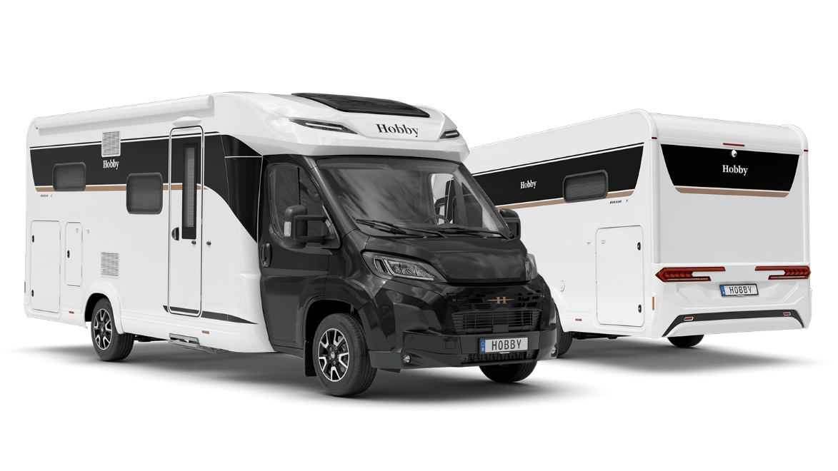
DE L’ESPACE POUR TOUS : LE PLUS LONG SEMI-INTÉGRÉ
La série MAXIA T offre un espace remarquable. 7,10 m pour le MAXIA T 710 GE et
7,40 m pour le MAXIA T 740 WE et le MAXIA T 740 WF : il s’agit tout simplement des véhicules les plus longs de la catégorie de semi-integrés de Hobby. Un plus grand espace pour un plus grand confort. En proposant jusqu’à cinq options de couchage, un réfrigérateur à compression de 133 L, un réchaud à gaz 3 feux et cinq prises supplémentaires, la série MAXIA T se distingue nettement des autres semi-integrés. L’élégante motrice noire ponctuée d’éléments contrastants de couleur bronze, les nouveaux feux arrière et les prises d’air sur le toit esthétiques, le moteur 180 ch avec transmission automatique, les fenêtres à cadre ouvrant, à double vitrage et teintées, une dînette conviviale au niveau de la cabine et le design intérieur scandinave incluant des éléments confortables en feutre, ainsi qu’un éclairage d’ambiance soulignent son style exclusif. La sécurité de tous les voyageurs est assurée par le pack Safety qui inclut des systèmes d’assistance dont, notamment, le système de freinage automatique, l’assistant de suivi de la trajectoire et la reconnaissance des panneaux de signalisation, ainsi que par la présence d’éléments de commande au volant. Tous les équipements sont de série chez Hobby, tout comme le pack Lounge comprenant la climatisation à réglage électronique avec filtre à pollen, la fonction de charge à induction des smartphones, l’affichage numérique des instruments sur un écran couleur TFT 7" pour un excellent confort de conduite. À la demande, des rideaux thermiques ainsi qu’une isolation du sol pour la cabine de conduite peuvent être installés en usine pour les trois plans d’aménagement.
Pour le repos des voyageurs, le MAXIA T 710 GE offre deux lits individuels et trois lits supplémentaires en option. À l’arrière, le véhicule abrite un espace de rangement particulièrement bien conçu, avec arrière décaissé incluant une isolation thermique XPS, des soutes garages arrière isolées et chauffées équipées de rails et d’œillets d’arrimage, des prises 12 V / 230 V et une seconde porte de soute garage avec vérin à gaz côté conducteur. Les bagages et équipements de voyage sont ainsi rangés en toute sécurité et de manière pratique, quelle que soit la saison, et vous permettront de voyager sereinement vers de nouvelles aventures lointaines.
Les plans d’aménagement MAXIA T 740 WE et MAXIA T 740 WF ont été encore rallongés de 30 cm. Cette extension confère davantage d’espace à la salle d’eau avec douche séparée à l’arrière du véhicule. La luxueuse salle de bain comporte, entre autres, une paroi de douche, une colonne de douche avec robinetterie et compartiments, une armoire à miroir et une corde à linge escamotable. Les voyageurs qui préfèrent un lit double opteront pour le MAXIA T 740 WF, tandis que ceux qui préfèrent des lits individuels choisiront le MAXIA T 740 WE. Les deux modèles sont équipés d’une dînette située dans la partie avant du véhicule, délimitée des autres zones par une cuisine en angle. La nuit venue, la dînette peut être convertie en deux couchages supplémentaires.
L’équipement complet de série HOBBYKOMPLETT pour tous les camping-cars inclut également le système d’assombrissement et les moustiquaire plissées sur toutes les fenêtres, la moustiquaire sur la porte d’entrée, le sommier à lattes GOODSIDE®, l’isolation thermique XPS, les élégantes jantes en alliage léger ainsi que le système coulissant pour bouteilles de gaz pour 2 bouteilles de 11 kg.
La série MAXIA T est le choix idéal pour tous les voyageurs nomades qui ne veulent pas renoncer au confort d’un logement spacieux et qui souhaitent explorer le monde en toute saison dans leur agréable semi-integré. Le MAXIA T est disponible à partir de 84 780 €.

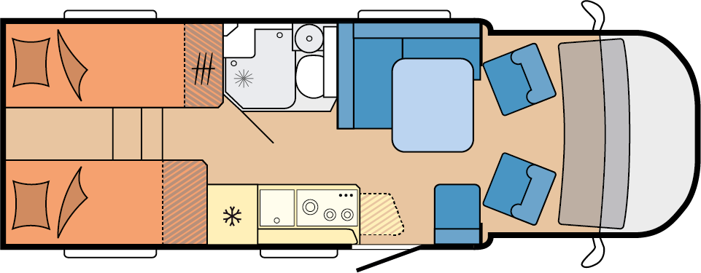

MAXIA T 710 GE
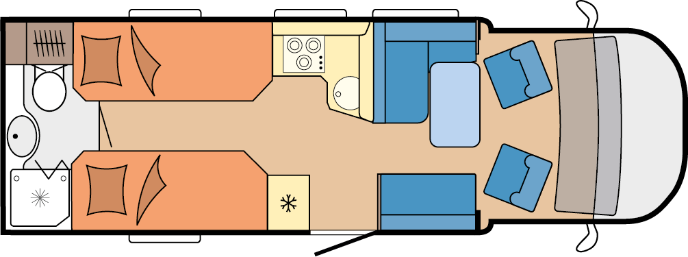

MAXIA T 740 WE

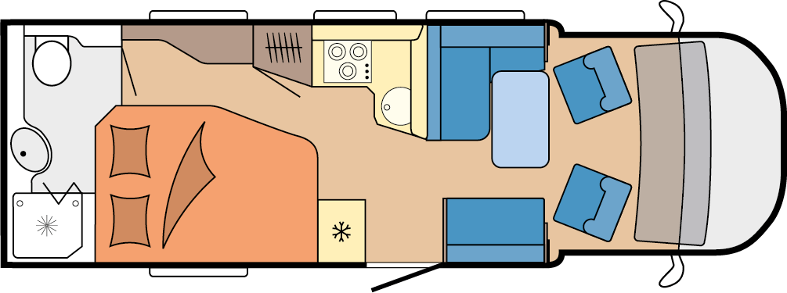

MAXIA T 740 WF

Plus de photos et de détails sur les modèles de la saison 2025 sont disponibles dès maintenant en ligne sur hobby-caravan.de/fr et seront présentés en direct au Caravan Salon de Düsseldorf, du 30/08 au 08/09/2024.

Des informations complémentaires sont disponibles auprès du service de presse Hobby : presse@hobby-caravan.de ou mediaportal.hobby-caravan.de/fr

